Лабораторная работа №4

студента группы ИТ-212

Устинова Андрея Олеговича

Взаимодействие PHP и MySQL. Механизм сессий.

Выполнение______________

Защита____________

Цель работы: ознакомиться с основными функциями PHP, применяемыми для работы с MySQL-сервером, изучить и применить на практике механизм сессий.

Содержание работы

1. Изменить web-сайт, разработанный в лабораторной работе №3, так, чтобы названия и контент всех текстовых страниц хранились в базе данных, и администратор мог еѐ редактировать.
2. Создать через phpMyAdmin новую базу данных и все необходимые таблицы.
3. Перенести все названия и тексты страниц в соответствующую таблицу (таблицы).
4. Реализовать регистрацию и авторизацию пользователей на сайте.
5. Реализовать интерфейс администратора (http://site_name/admin/) для управления всеми зарегистрированными пользователями и текстовыми страницами сайта (добавление, редактирование, удаление). Использовать механизм сессий. Реализовать разграничение прав доступа (администратор, обычный пользователь).
6. Дополнить задание, выполненное в лабораторной работе №3, используя СУБД MySQL, с учетом требований, обозначенных подчеркиванием:
   * рисование диаграмм по информации из таблиц в базе данных. Вид диаграммы должен выбираться пользователем (график, гистограмма). Добавлять исходные данные для диаграмм могут авторизованные пользователи и администратор. Удалять и редактировать записи может только администратор.
7. Страницы должны быть работоспособны в любом браузере.

Ход работы

1. Изменил web-сайт, разработанный в лабораторной работе №3, так, чтобы названия и контент всех текстовых страниц хранились в базе данных, и администратор мог еѐ редактировать.
2. Создал через phpMyAdmin новую базу данных и все необходимые таблицы.
3. Перенес все названия и тексты страниц в соответствующую таблицу.

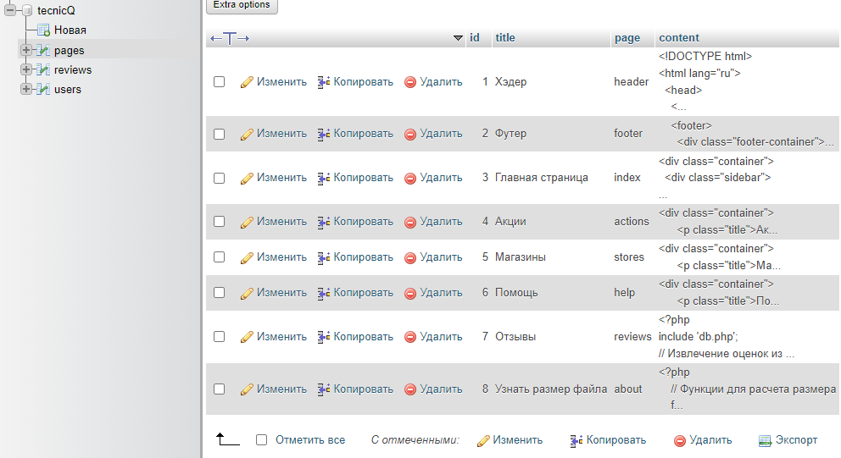

1. Реализовал регистрацию и авторизацию пользователей на сайте. В случае успеха в правом верхнем углу выводится сообщение.

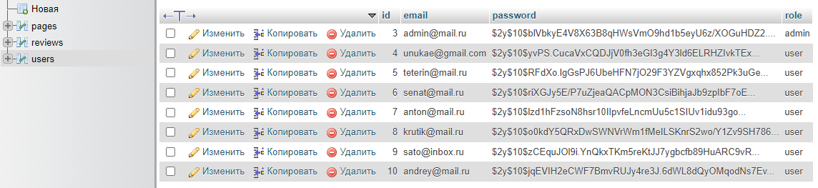

1. Реализовал интерфейс администратора (https://technicq4.local/pages/admin.php) для управления всеми зарегистрированными пользователями и текстовыми страницами сайта (добавление, редактирование, удаление). Использовал механизм сессий. Реализовал разграничение прав доступа (администратор, обычный пользователь).

Для того, чтобы перейти в админку, нужно войти в аккаунт админа и в окне аккаунта выбрать переход в админку:

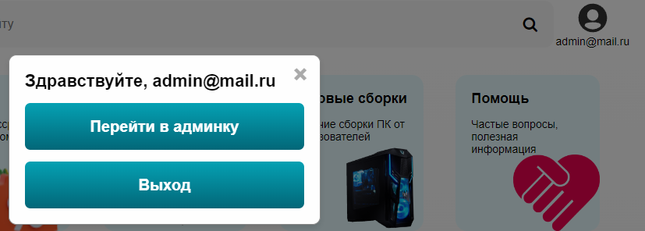

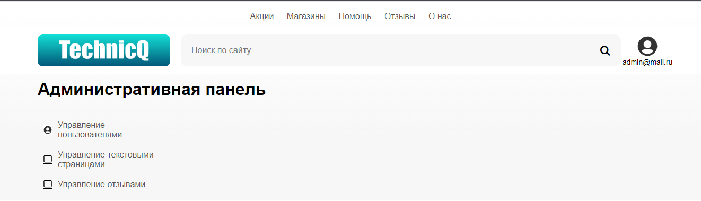

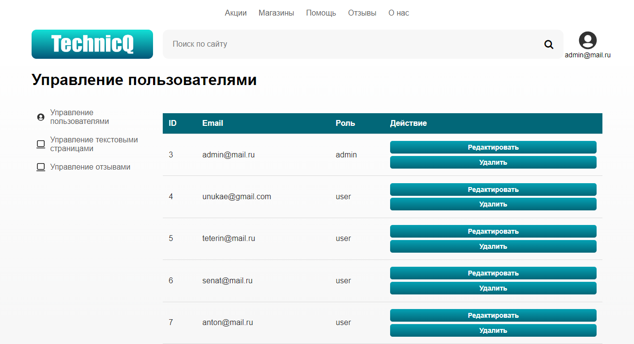

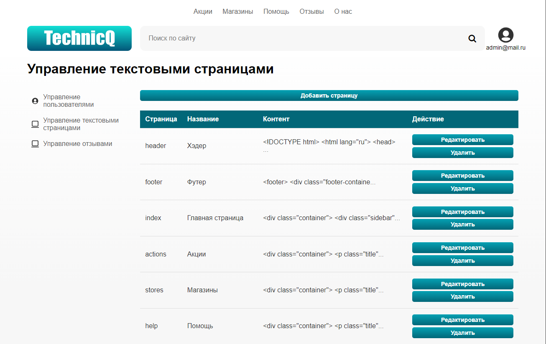

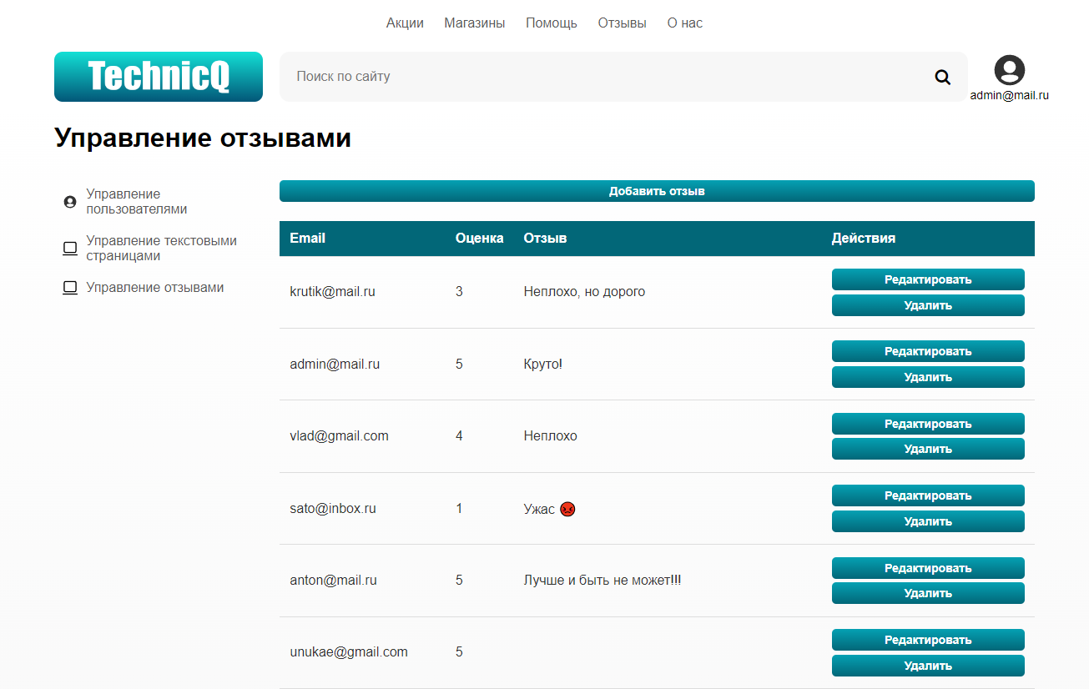

1. Дополнил задание, выполненное в лабораторной работе №3, используя СУБД MySQL, с учетом требований, обозначенных подчеркиванием:
   * рисование диаграмм по информации из таблиц в базе данных. Вид диаграммы должен выбираться пользователем (график, гистограмма). Добавлять исходные данные для диаграмм могут авторизованные пользователи и администратор. Удалять и редактировать записи может только администратор.

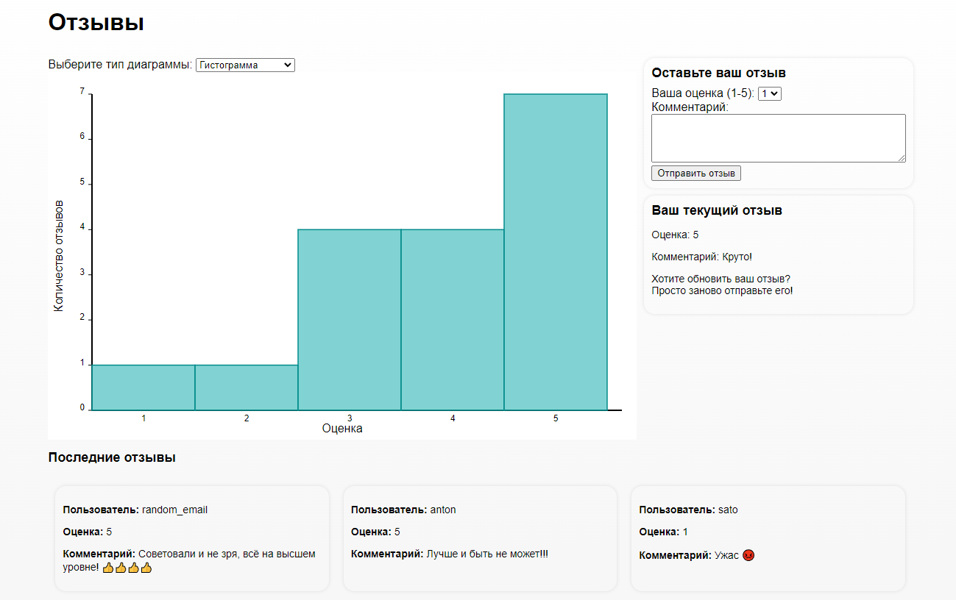

1. Страницы работоспособны в любом браузере.